高三化学一轮复习有机化学推断经典例题（含答案）
1．（本题共14分）5—氨基酮戊酸盐是一种抗肿瘤药，其合成路线如下：
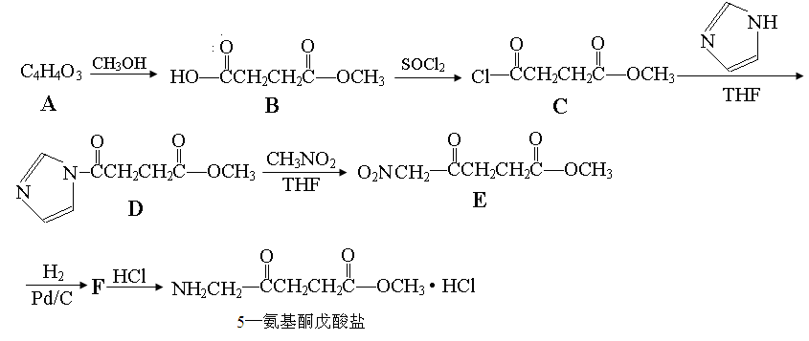
已知：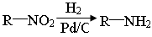
（1）已知A分子结构中有一个环，A不能使溴水褪色，且核磁共振氢谱图上只有一个峰，则A的结构简式为 。
（2）5—氨基酮戊酸盐中含氧官能团的名称是 ，C→D的反应类型为 。
（3）G是B的一种同分异构体，能与NaHCO₃溶液反应，能发生银镜反应，1molG与足量金属Na反应能生成1molH₂，且G分子中不含甲基，写出一种符合上述条件的G的结构简式 。
（4）写出D→E的反应方程式 。
（5）已知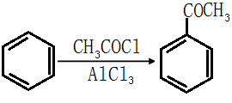，请结合题中所给信息，写出由CH₃CH₂COOH、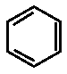为原料合成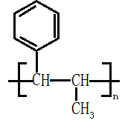单体的合成路线流程图（无机试剂任选）。
合成路线流程图示例如下：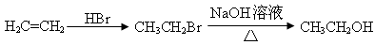
。
32．( 16 分)丙烯是重要的化工原料，以丙烯为原料合成有机玻璃和油墨材料DAP-A树脂的流程如下：
KMnO₄
浓H₂SO₄

NaOH/H₂O
C₃H₆
HCl
① Cl₂/光

B
C
C₃H₅Cl
O₂
D
A
F：C₈H₁₀
G
H
一定条件
③

（DAP-A树脂）
E
n
有机玻璃
H＋
②
条件
一定

n
试回答下列问题：

（1）写出下列物质可能的结构简式：
B________________ ___，F____________ ____________。
（2）写出反应类型：反应②_______________；反应③____________________________。
（3）1 mol DAP-A树脂在一定条件下与H₂发生加成反应，最多消耗H₂_______________mol。
（4）写出反应①的化学方程式：
_______________ _________。
（5）写出G在一定条件下与乙二醇发生反应生成一种高分子化合物的化学方程式为
__ ____。
（6）E的同分异构体中，属于酯类且没有顺反异构的链状有机物有（写结构简式）：

33．（15分）仔细体会下列有机合成过程中碳骨架的构建及官能团的引入和转化，完成下题：
已知两个醛分子在NaOH溶液作用下可以发生加成反应，生成一种羟基醛：
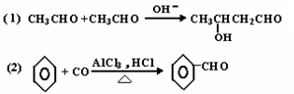
肉桂醛F（分子式为C₉H₈O）在自然界存在于桂油中，是一种常用的植物调味油，工业上主要是按如下路线合成的：
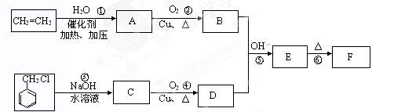
已知：反应⑤为羟醛缩合反应。请回答：
（1）肉桂醛F的结构简式为： 。E中含氧官能团的名称为 。
（2）反应①～⑥中符合原子经济性的是 。
（3）写出下列转化的化学方程式：
② ，③ 。
写出有关反应的类型：② ⑥ 。
（4）符合下列要求的E物质的同分异构体有 种（苯环上有两个取代基，其中有一个甲基在对位且属于酯类）。
34．（18分）已知：① CH₃CH=CHCH₂CH₃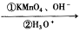CH₃COOH＋CH₃CH₂COOH
② R－CH=CH₂R－CH₂－CH₂－Br
香豆素的核心结构是芳香内酯A，A经下列步骤转变为水杨酸。
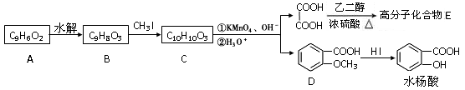
请回答下列问题：
（1）下列有关A、B、C的叙述中不正确的是
a．C中核磁共振氢谱共有8种峰 b．A、B、C均可发生加聚反应
c．1mol A最多能和5mol氢气发生加成反应 d．B能与浓溴水发生取代反应
（2）B分子中有2个含氧官能团，分别为 和 （填官能团名称），B→C的反应类型为 。
（3）在上述转化过程中，反应步骤B→C的目的是 。
（4）化合物D有多种同分异构体，其中一类同分异构体是苯的对二取代物，且水解后生成的产物之一能发生银镜反应。请写出其中一种的结构简式： 。
（5）写出合成高分子化合物E的化学反应方程式： 。
（6）写出以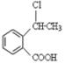为原料制备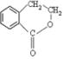 的合成路线流程图（无机试剂任用），并注明反应条件。合成路线流程图示例如下：
35．(14分)化合物A(C₈H₈O₃)为无色液体，难溶于水，有特殊香味，从A出发，可发生图示的一系列反应，图中的化合物A苯环上取代时可生成两种一取代物，化合物D能使FeCl₃溶液显紫色，G能进行银镜反应。E和H常温下为气体。试回答：
A
(C₈H₈O₃)
NaOH水溶液
反应（Ⅰ）△
B
＋
C
氧化
E
氧化
F
H⁺
D
H
NaHCO₃溶液
G
浓硫酸
反应（Ⅱ）△
(1) 写出下列化合物的结构简式：
A： ；B： ；G：
(2)C中的官能团名称为
(3)反应类型：( I ) ；(Ⅱ) 。
(4) 写出D→H的化学方程式： 。
36．（12分）化合物A(C₈H₈O₃)为无色液体，难溶于水，有特殊香味，从A出发，可发生图示的一系列反应，图中的化合物A苯环上取代时可生成两种一取代物，化合物D能使FeCl₃溶液显紫色，G能进行银镜反应。E和H常温下为气体。试回答：
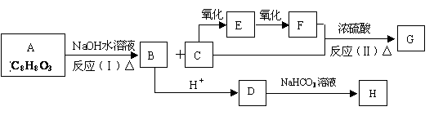
（1）写出下列化合物的结构简式：
A： ；B： ；G：
（2）反应类型：（I） ；（Ⅱ） 。
（3） 写出D→H的化学方程式： 。
（4） L是D的同分异构体，L具备下列条件。
① L能与使FeCl₃溶液显紫色
② 能进行银镜反应
③其中一种水解产物的核磁共振氢谱表明有四组峰
写出L与氢氧化钠溶液的化学方程式： 。
37．（14分）某相对分子质量为26的烃A，是一种重要的有机化工原料，以A为原料在不同的反应条件下可以转化为烃B、烃C。B、C的核磁共振谱显示都只有一种氢，B分子中碳碳键的键长有两种。以C为原料通过下列方案可以制备具有光谱高效食品防腐作用的有机物M，M分子的球棍模型如图所示。
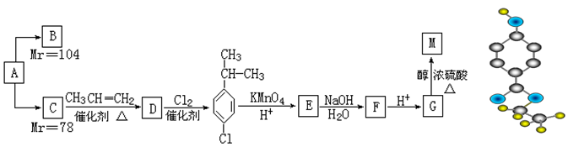
⑴B能使溴的四氯化碳溶液褪色，则B的结构简式为 ，B与等物质的量Br₂作用时可能有 种产物。
⑵C→D的反应类型为 ，M的分子式为 。
⑶写出E→F的化学方程式 。
⑷G中的含氧官能团的名称是 ，写出由G反应生成高分子的化学反应方程式： 。
⑸M的同分异构体有多种，写出四种满足以下条件的同分异构体的结构简式：
①能发生银镜反应 ②含有苯环且苯环上一氯取代物有两种
③遇FeCl₃溶液不显紫色
④1mol该有机物与足量的钠反应生成1mol氢气（一个碳原子上同时连接两个－OH的结构不稳定） 、 、
38．（14分）按以下步骤可从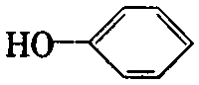 合成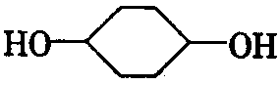（部分试剂和反应条件已去）．
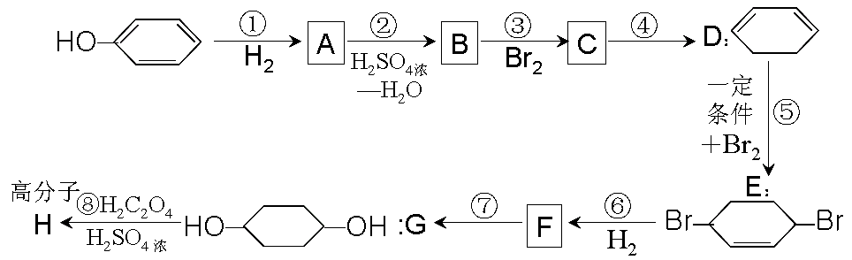
请回答下列问题：
（1）B、Ｆ的结构简式为：B Ｆ 。
（2）反应①～⑦中属于消去反应的是 （填代号）。
（3）根据反应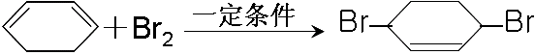，写出在同样条件下
CH₂＝CH—CH＝CH₂与等物质的量${\text{Br}}_{2}$发生加成反应的化学方程式：
。
（4）写出第④步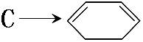的化学方程式（有机物写结构简式，注明反应条件）．
。
（5）A—G这七种有机物分子中含有手性碳原子的是（填序号） 。
（6）核磁共振谱是测定有机物分子结构最有用的工具之一。在有机物分子中，不同位置的氢原子在质子核磁共振谱（PMR）中给出的峰值（信号）也不同，根据峰（信号）可以确定有机物分子中氢原子的种类和数目。例如：乙醛的结构式为： ，其PMR谱中有2个信号峰，其强度之比为3∶1。则下列有机物分子中，在质子核磁共振谱中能给出三种峰（信号）且强度之比为1∶1∶2的是 。
A．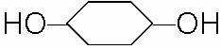 B．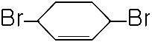 C．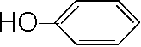 D．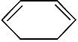
39．（10分）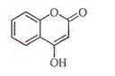是一种医药中间体，常用来制备抗凝血药，可通过下列路线合成：
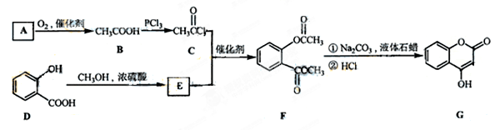
（1）A与银氨溶液反应有银镜生成，则A的结构简式是 。
（2）B→C的反应类型是 。
（3）E的结构简式是 。
（4）写出F和过量NaOH溶液共热时反应的化学方程式：
。
（5）下列关于G的说法正确的是 。
a．能与溴单质反应 b．能与金属钠反应
c．1molG最多能和3mol氢气反应 d．分子式是C₉H₆O₃
40．（16分）聚合物$M、N$的合成路线如下：
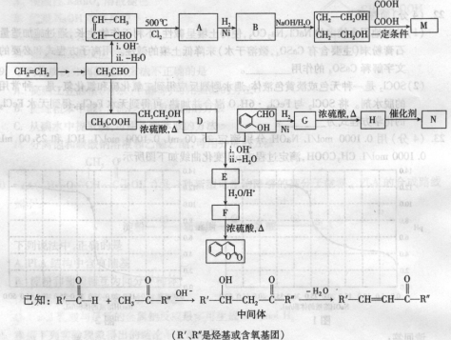
（1）在合成$M$的反应路线中：
①生成A的反应类型是 。
②由B生成$\text{HO}—{\text{CH}}_{2}{\text{CH}}_{2}{\text{CH}}_{2}{\text{CH}}_{2}—\text{OH}$的化学方程式是 。
③聚合物$M$的结构简式是 。
（2）$F$的结构简式是 。
（3）①D的名称是 。
②写出生成$E$的化学方程式 。
（4）在合成$N$的反应路线中：
①H的分子式是$C_{7}H_{\text{10}}$，写出$G→H$的化学方程式 。
②下列说法正确的是 。
a. 乙烯与H互为同系物
b. H的同分异构体中存在芳香烃
c. N分子中可能存在碳碳双键
d. H→N的反应原子利用率是100%
41．(15分)用煤化工产品C₈H₁₀合成高分子材料I的路线如下：
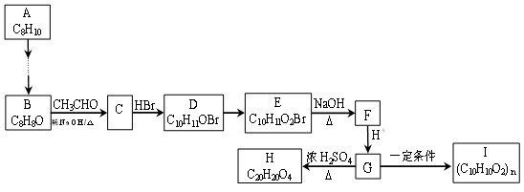
已知：（1）B、C、D都能发生银镜反应，且苯环上的一卤代物有两种。H含有三个六元环。
（2）RCHO＋R'CH₂CHO ＋ H₂O
根据题意完成下列填空：
（1）A的名称是 ; D中含有官能团的名称 。
（2）D→E的反应类型是 ；
（3）C和H的结构简式分别为 、 。
（4）E→F的化学方程式是 。
（5）G→I的化学方程式是 。
（6）符合下列条件的G的同分异构体有 种，
写出其中任意一种的结构简式
A、能发生银镜反应和水解反应，且1mol该同分异构体能消耗2mol的NaOH
B、含有苯环，但不能与FeCl₃显色。
C、不含甲基
42．(15分)2011年5月24日，台湾地区有关方面向国家质检总局通报，发现台湾“昱伸香料有限公司”制售的食品添加剂“起云剂”，主要化学成分是含苯环的酯类物质，在台湾此化学物质被确认为第四类毒性化学物质，为非食用物质，不得用于食品生产加工。现有含苯环的酯类物质A、B ，两者互为同分异构体， B的结构简式为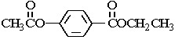；A经①、②两步反应得C、D和E ，B经①、②两步反应得E、F和H ，上述反应过程、产物性质及相互关系如图所示。
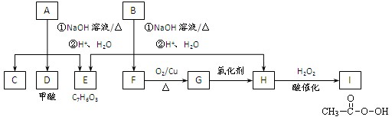
（1）B可以发生的反应类型有(填序号)
①加成反应 ②酯化反应 ③消去反应 ④取代反应 ⑤聚合反应
B的核磁共振氢谱中会出现_______个峰。
（2）F与H在浓硫酸作用下加热时发生反应的方程式为
（3）E的结构简式为 ，其中含有的官能团的名称是
（4）A有两种可能的结构，其对应的结构简式为 ，
（5）B、C、D、F、G化合物中互为同系物的是 。I的一种同分异构体满足：①能与碳酸氢钠反应产生二氧化碳气体，②1mol该物质与足量金属钠反应产生1mol氢气。则该同分异构的名称为 。
43．（15分）乙基香草醛（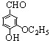）是食品添加剂的增香原料。
（1）写出乙基香草醛分子中两种含氧官能团的名称 。
（2）与乙基香草醛互为同分异构体，能与NaHCO₃溶液反应放出气体，且苯环上只有一个侧链（不含R－O－R’及R－O－COOH结构）的有 种。
（3）A是上述同分异构体中的一种，可发生以下变化：
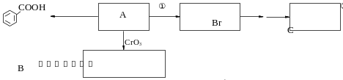
已知：i. RCH₂OHRCHO；
ii. 与苯环直接相连的碳原子上有氢时，此碳原子才可被酸性KMnO₄溶液氧化为羧基。
①写出A的结构简式： ，反应②发生的条件是 。
②由A可直接生成D，反应①和②的目的是 。
③写出反应方程式：A→B ，
C与NaOH水溶液共热： 。
④乙基香草醛的另一种同分异构体E()是一种医药中间体。由茴香醛()合成E（其他原料自选），涉及的反应类型有（按反应顺序填写） 。
44．（14分） 近年来，我国部分地区相继发现一些以发热伴血小板减少为主要表现的感染性疾病病例。氯吡格雷是一种用于抑制血小板聚集的药物，根据原料的不同，该药物的合成路线通常有两条，其中一种合成路线如下：
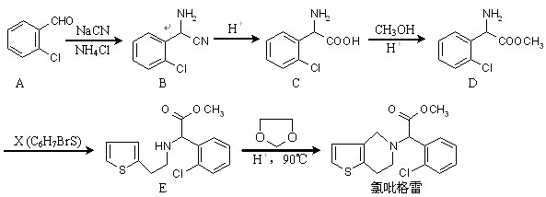
请回答下列问题：

（1）D的官能团除了氯原子外还有（填名称） 。
（2）有关A、C、D的下列说法正确的是
A．C→D的反应属于取代反应
B．A能与H₂发生还原反应，但不能发生氧化反应
C．A、C、D在一定条件下都能与NaOH溶液反应
D．D易溶于水和氯仿
（3）X的结构简式为 。
（4） E与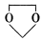在酸性条件下生成氯吡格雷和另一种常见有机物，试写出该反应的化学方程式。

（5）写出A属于芳香族化合物的所有同分异构体的结构简式： 。
（6）已知：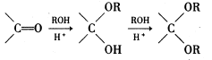
在下列方框内写出由乙烯、甲醇为有机原料制备化合物的合成路线流程图（无机试剂任选）。合成路线流程示意图为：
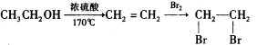
45．（14分）兔耳草醛M是一种重要的香料，主要用于食品、化妆品等工业中。用常见有机物A为原料可以合成兔耳草醛M，其合成路线如图所示：
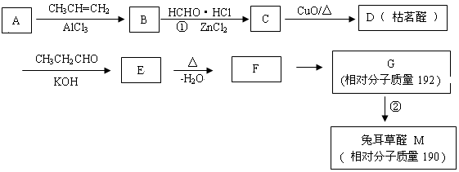
中间产物D是一种精细化工产品，可用作香料，能发生如下反应：
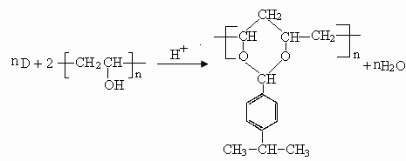
又已知：
请回答下列问题：
（1）A分子中碳、氢的质量比为12︰1，则A的分子式为 。
（2）D的键线式为 。
（3）E中含氧官能团名称为 。
（4）反应①的反应类型 , 反应②的化学方程式为 。
（5）下列有关F的说法正确的是_________
A.、F的分子式为C₁₃H₁₆O
B、F分子中所有碳原子均可以在同一平面上
C、1molF最多可以消耗H₂的物质的量为2 mol
D、F既可以发生氧化反应和还原反应，也可以发生加成反应和加聚反应
E、F能使溴水褪色，就证明了F中含有碳碳双键
(6) 枯茗醛D中的含氧官能团易被氧化成化合物I，I有多种同分异构体，符合下列条件的同分异构体的结构简式 。
①能与新制氢氧化铜加热后反应生成红色沉淀
②能与FeCl₃溶液发生显色反应
③苯环上一溴取代物只有一种
④核磁共振氢谱有五种类型氢原子的吸收峰

31．（1）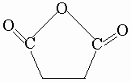（2分）
（2）羰基、酯基（全对得2分，写一个且正确得1分，出现错写得0分），取代反应（2分）
（3）（任写一个，2分）
（4）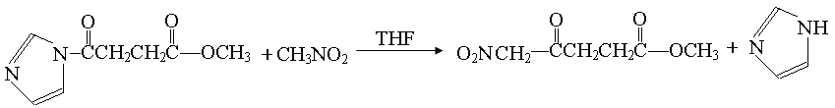（2分）
（5）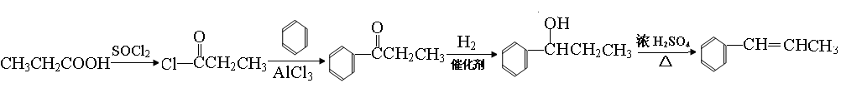
(4分，第一步错全错，条件错不得分)

32．（1）、 ， 。
（2）消去反应；加聚反应。 （3）4n。
（4）＋ Cl₂ ＋ HCl
（5）n ＋n 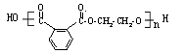＋（2n-1）H₂O
（6） CH₃OOCCH=CH₂ 、HCOOCH₂-CH=CH₂ 、CH₃-C(OOCH)=CH₂

33．（1）－CH＝CHCHO（2分） 羟基、醛基 （各1分，共2分）
（2）① ⑤（各1分，共2分）
（3）2C₂H₅OH+O₂2CH₃CHO+2H₂O
－CH₂Cl＋H₂O－CH₂OH＋HCl （各2分）
氧化反应，消去反应 （各1分）
（4）3（3分）

34【答案】（15分）
（1）c（2分） （2）羧基、酚羟基 取代反应（3分）
（3）保护酚羟基，使之不被氧化（2分）
（4）（2分）
（5）（2分）
（6）（4分）
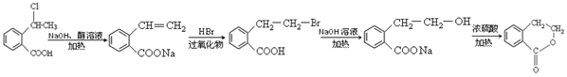

35．(14分)(1) A: 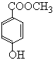 B: 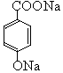 G: HCOOCH₃
(2) ( I )水解(取代) （II）酯化(取代) (3) 羟基
(4)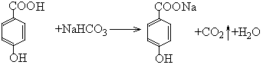

36． (1) A: B: G: HCOOCH₃ (每空2分)
(2) ( I )水解(取代) （II）酯化(取代) (每空1分)
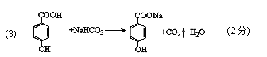
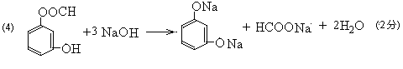

37．⑴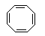，2 ⑵ 加成，C₉H₁₀O₃。
⑶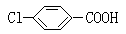＋2NaOH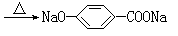＋NaCl＋2H₂O 。
⑷ 羟基、羧基 ，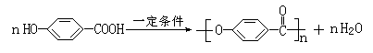
⑸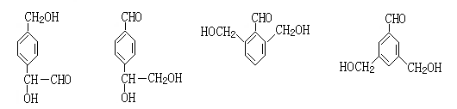

38．（14分）（每空2分）（1）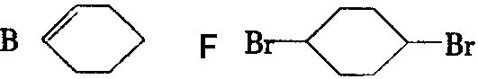 ； （2）② ④；
（3）${\text{CH}}_{2}=\text{CH}−\text{CH}={\text{CH}}_{2}+{\text{Br}}_{2}\vec{\text{一定条件}}{\text{CH}}_{2}\text{BrCH}={\text{CHCH}}_{2}\text{Br}$；
（4）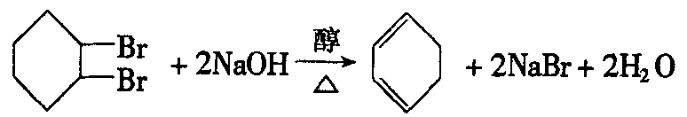（其它正确写法也得分）；
（5）C E； （6）BD

39．（1）CH₃CHO （2）取代反应
（3）
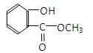
（4）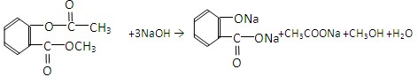
（5）a、b、d

40．（16分）（每空2分）（1）①取代反应
②$C1—{\text{CH}}_{2}—{\text{CH}}_{2}—{\text{CH}}_{2}—{\text{CH}}_{2}—\text{OH}+\text{NaOH}$
$$\text{HO}—{\text{CH}}_{2}—{\text{CH}}_{2}—{\text{CH}}_{2}—{\text{CH}}_{2}—\text{OH}+\text{NaCl}$$
③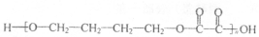
（2）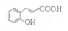 （3）①乙酸乙酯
②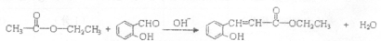
（若有其他合理答案，正确即可得分。）
（4）①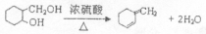 ② cd

41．（1）对二甲苯（或1,4-二甲苯） （1分） ； 溴原子 、醛基 （每个1分）
（2）氧化反应 （1分）
（3）C：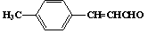（2分）
H：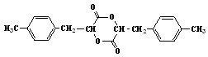（2分）
(4) E→F的化学方程式 （2分）
(5) G→I的化学方程式
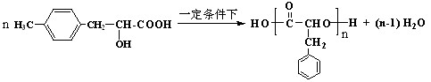（2分）
(6) 3种 （2分）
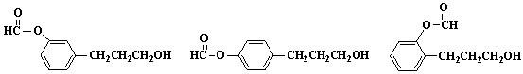
(任写一个1分)

42．（1）①④ （2分） 5（1分）
理科综合试卷·第1页（共16页）
（2）CH₃COOH + CH₃CH₂OH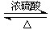CH₃COOCH₂CH₃ + H₂O（2）分
（3） （2分） 羟基 、羧基（2分）
（4）HCOO－－COOCH₂CH₂CH₃（1分） HCOO－－COOCH₂(CH₃)₂（1分）
（5）C、F （2分）， 2－羟基乙酸（或α－羟基乙酸）（2分）

43．（1）醛基、（酚）羟基（或醚键）（2分）； （2）4种（2分）；
（3）①（2分），NaOH醇溶液，△（1分）；
②减少如酯化、成醚等副反应的发生（合理即可,2分）
③（2分）
（也给分：）；
（2分）。
（4）氧化反应、酯化反应（或取代反应）（2分）

44．（1）氨基、酯基 (2分) （2）AC (2分) （3） (2分)
（4） 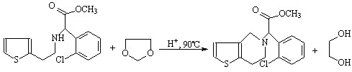 (2分)
（5）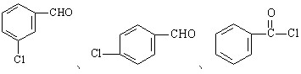 (各1分共3分)
（6）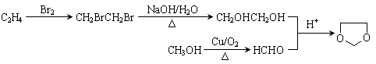 (3分)

45．（1）C₆H₆（2分） （2）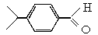 （2分） （3）羟基 醛基（2分）
（4）加成反应 （2分）
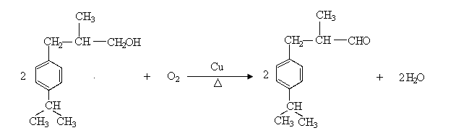（2分）
（5） AD
（6）（2分）
